今日动态
4.9 星期四 小雨
班级人数：32人 今日实到：28人。

区域游戏篇 

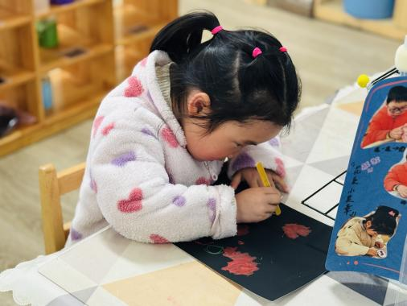 | 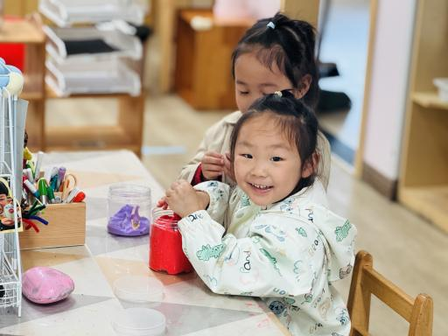 | 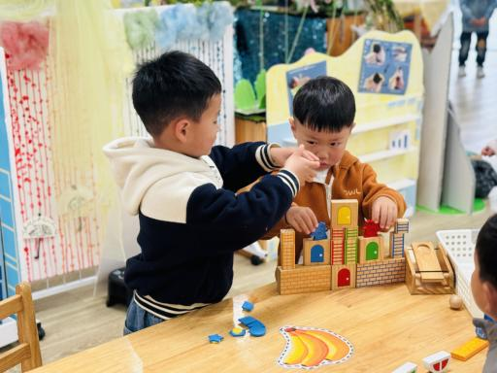
我在美工区用刮画纸和刮画笔画画。 | 我和好朋友在美工区用粘土制作小蜗牛。 | 我们在益智区玩打倒小怪兽的游戏，小怪兽站在我们搭的高高的围墙上。
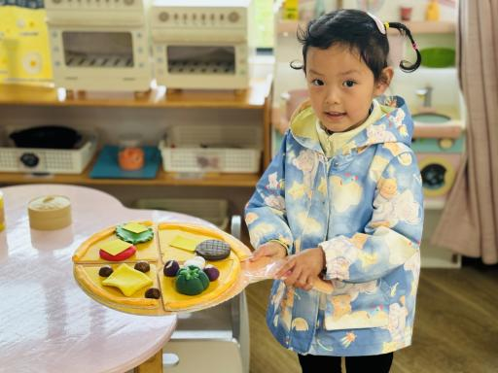 | 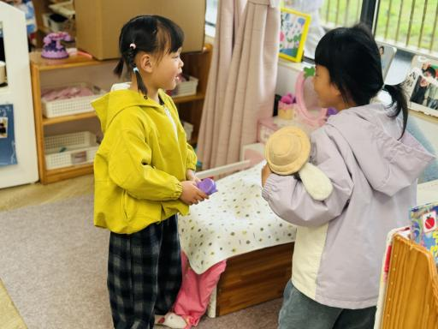 | 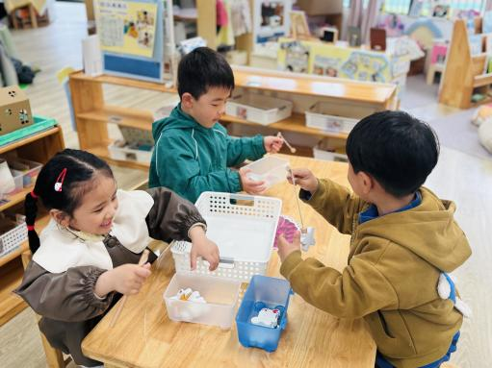
今天我在小餐厅做了一个美味的披萨 | 我们在娃娃家照顾小兔宝宝。 | 我们在玩钓鱼游戏。

集体活动篇
美术：春天的花朵
这是一节绘画活动，主要引导幼儿欣赏春天的花朵的外形特征，能用圆等符号来表示花朵。春天的花不仅颜色各异，花的姿态也是各不相同，有的花的花瓣是圆锥形的，如小喇叭一般；有的花的花瓣层层叠叠，曲曲折折，形成一种自然的美；还有的花花瓣是椭圆形的，小巧而精致……画的茎是长长的直直的，上面还点缀着点点绿叶。
我班幼儿已经会画简单的圆形，但是对于用大小不同的圆进行组合绘画出花的形状还不了解，圆的大小还不会控制，本次活动针对幼儿手眼不协调能力，引导幼儿尝试用大小不同的圆绘画出不同形状的花朵。
能用大小不同的圆和线条表现春天的花朵的孩子有：殷钰童、许妙菱、钱宸伊、蔡珺瑶、王梓玥、丁瑞浠、于瑞兮、季千艺、恽梓玥、郑一旻、许锦柠、丁芮可、刘浩轩、杨文础、陈毅宣、孔宇杨、白宇衡、马泽冉、陈屹柠、王无恙、易永泽、。
能用合适的颜色装饰花朵，感知春天花的美丽的孩子有：殷钰童、许妙菱、钱宸伊、蔡珺瑶、王梓玥、丁瑞浠、李瑾柔、于瑞兮、季千艺、恽梓玥、郑一旻、许锦柠、丁芮可、刘浩轩、杨文础、陈毅宣、孔宇杨、白宇衡、马泽冉、王无恙、易永泽。
喜欢春天知道春天有各种各样的花的孩子有：殷钰童、许妙菱、钱宸伊、蔡珺瑶、王梓玥、丁瑞浠、李瑾柔、于瑞兮、季千艺、恽梓玥、郑一旻、许锦柠、丁芮可、刘浩轩、杨文础、朱堉橦、陈毅宣、孔宇杨、白宇衡、马泽冉、陈屹柠、孙熙宸、王若愚、王无恙、易永泽、毛跃、高怡硕。

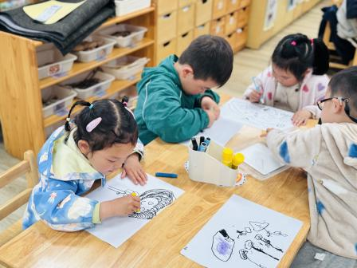 | 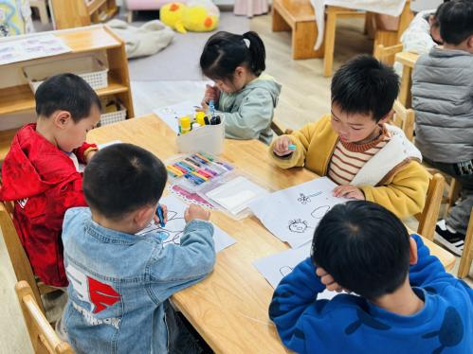 | 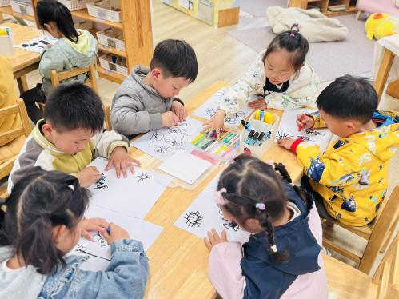
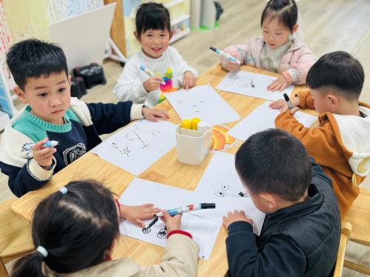 | 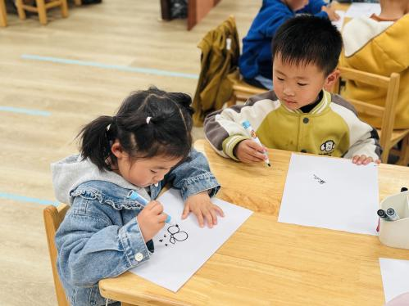 | 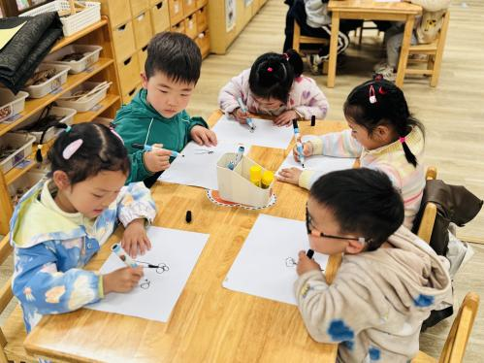

户外活动篇
活动地点：钻爬平衡区
今天的户外时间，宝贝们在钻爬平衡区开启了超欢乐的游戏时光！大家一起玩了毛毛虫钻山洞和跷跷板，在钻爬中锻炼了身体的协调性与灵活性，在跷跷板的一上一下里，学会了和小伙伴互相配合、友好等待。
宝贝们全程遵守游戏规则，主动排队、互相谦让，还会贴心地提醒同伴注意安全，不仅收获了满满的快乐，也在游戏中学会了合作，增强了集体意识，真是棒极了！
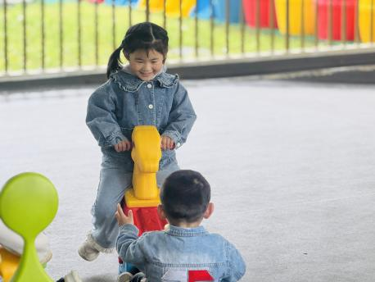 | 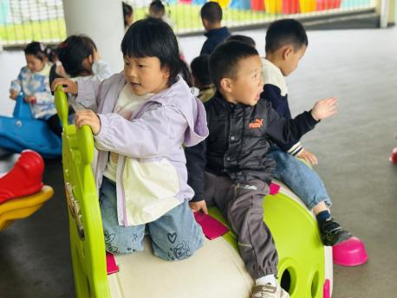 | 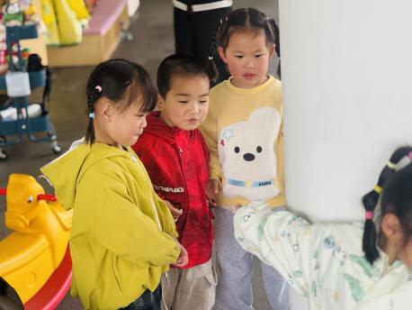
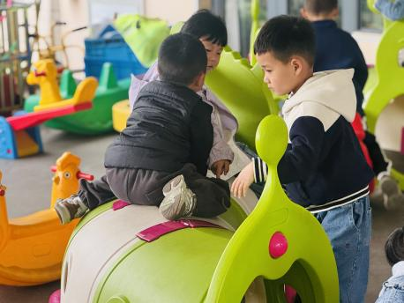 | 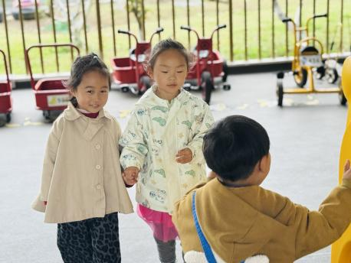 | 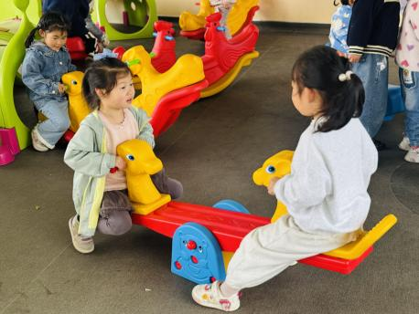

家园配合
本学期的亲子游开始报名啦，我们将前往风景优美的溧阳深山沟农场，开启一场充满欢乐的亲子田园之旅。活动中会和爸爸妈妈一起体验石磨豆浆、竹林挖春笋、趣味赶小猪、喂养小动物，还能坐田园小火车穿梭山林。在田野间撒欢，在自然中成长，感受农耕乐趣，增进亲子感情。
有需要报名的在班级群里扫码报名并接龙，感谢配合！

